Dragi učenci!
»Kam in kako naprej?« je vprašanje, ki muči večino tistih, ki se vse bolj približujete koncu osnovne šole. Letošnji devetošolci so se že odločili na katero srednjo šolo se želijo vpisali, druge pa ta pomembna odločitev še čaka.
Običajno pomembne odločitve sprejemamo v zrelem, odraslem obdobju, saj smo se šele tedaj sposobni zavedati njihovih posledic. Z izbiro poklica, ki je ena najpomembnejših življenjskih odločitev, pa se prvič soočimo v težavnem obdobju mladostništva, odraščanja. Zato je dobro, da si na ta korak dobro in pravočasno pripravljen.
Kaj narediti, da boš na odločitev dobro pripravljen?
O poklicih moraš pridobiti čim več informacij. Če poklica ne poznaš, ne moreš vedeti ali ti je všeč ali ne.
Ne glede na trenutno situacijo v kateri smo se vsi skupaj znašli, si informacije o poklicih, srednjih šolah lahko najdeš tudi iz domačega fotelja. Posredujem ti povezave na spletne strani, ki ti bodo v pomoč pri raziskovanju tvojih poklicnih možnosti.
___________________________________________________________________________

- Na tej spletni strani boste zagotovo dobili skoraj vse informacije http://www.mojaizbira.si Na enem mestu vam je ponujen preprost in učinkovit dostop do informacij, ki vam bodo v pomoč pri odločanju o nadaljnji poklicni, izobraževalni in s tem tudi življenjski poti.

- Na tej strani boste našli abecedni seznam in opise vseh poklicev http://www.ess.gov.si/ncips/cips/opisi_poklicev

- Računalniški program »KAM IN KAKO«
Bi radi izvedeli, kateri poklici so za vas najprimernejši? Interaktivni računalniški program za izbor poklicev
http://www.ess.gov.si/ncips/cips/kam_in_kako

- Članek Poklici prihodnosti
https://www.dijaskisvet.si/dijaski-os/clanki/poklici-prihodnosti/

- Srednje šole v Sloveniji
Na tej strani boste našli kontaktne podatke vseh srednjih šol v Sloveniji in izobraževalne programe, ki jih le-te izvajajo. Tu so tudi povezave na spletne strani srednjih šol, kjer boste izvedeli marsikaj o šoli.
https://dijaski.net/

- Štipendiranje Zoisove in kadrovske štipendije
http://www.sklad-kadri.si/si/stipendije/zois/zstip1/
- Državne štipendije, kdo je upravičen, kaj moramo storiti, da lahko za njo kandidiramo
http://www.sklad-kadri.si/si/stipendije/stipendije-drugih-ustanov/drzavne-stipendije/

- e-Svetovanje
E-svetovalec za poklicno usmerjanje. Razišči svoje interese, lastnosti, zaposlitvene cilje.
https://esvetovanje.ess.gov.si/

- KNJIGE V POMOČ:
O poklicih, moj poklic: Sophie Bordet, Nadine Mouchet, Henri Fellner, ZALOZBA DZS.
Kakšne barve je vaše padalo: Richard N. Bolles
Poklici. Delo hvali mojstra: Marjeta Zorec, Uroš Hrovat Karantanija, 2002.
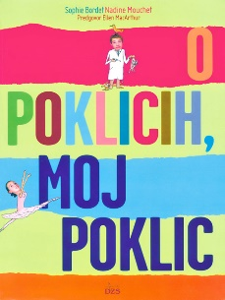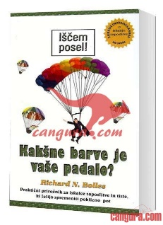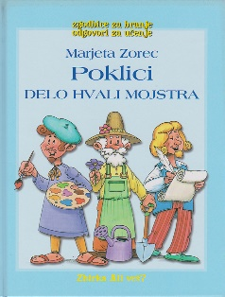

Lepo vas pozdravljam!
Helena Sternad, šolska svetovalna delavka

